Федеральное государственное образовательное бюджетное учреждение

высшего образования «Финансовый университет при Правительстве Российской Федерации»

**Колледж информатики и программирования**

**Специальность 09.02.03 Программирование в компьютерных системах**

**ЕН.00 Математический и общий естественно научный цикл**

**ЕН.04 Численные методы в программировании**

Практическая работа №9

Выполнил:

студент группы: 3ПКС-115

Малкеров Г.А

Проверила:

Семенихина А.В.

Оценка______________

Москва 2018

Задание №1

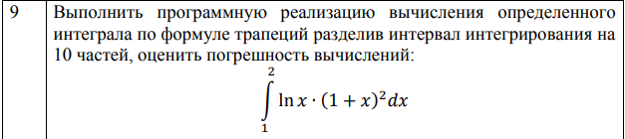

Программа на языке программирования C++:

#include <iostream>

#include<stdio.h>

#include<stdlib.h>

#include<math.h>

using namespace std;

void derivative1(double *&y, double h) {

double f[4];

f[0] = (1 / (6 * h)) * (-11 * y[0] + 18 * y[1] - 9 * y[2] + 2 * y[3]) - (h * h * h / 4);

f[1] = (1 / (6 * h)) * (-2 * y[0] - 3 * y[1] + 6 * y[2] - y[3]) + (h * h * h / 12);

f[2] = (1 / (6 * h)) * (y[0] - 6 * y[1] + 3 * y[2] + 2 * y[3]) - (h * h * h / 12);

f[3] = (1 / (6 * h)) * (-2 * y[0] + 9 * y[1] - 18 * y[2] + 11 * y[3]) + (h * h * h / 4);

y = f;

}

double F(double x) { return log(x)*(1 + x)*(1 + x);}

double MethodOfTrapezium(double a, int n, double h)//методТрапеций

{

double s = 0;

double *deva, *devb;

deva = devb = new double[4];

s += F(a) / 2 * h;

for (int i = 1; i < n; i++) s += F(a + i * h) * h;

s += F(a + n * h) / 2 * h;

for (int i = 0; i < 4; i++) // заполняем точки для производной

deva[i] = F(a + i * h / 2);

for (int i = 3; i >= 0; i--)

devb[i] = F(a + n * h - i * h / 2);

derivative1(deva, h / 2);

derivative1(devb, h / 2);

cout << "Погрешность метода трапеций = " << -h * h * h / 12 << " * " << (devb[3] - deva[0]) << endl;

return s;

}

int main(int argc, char ** argv)

{

char c;

double a, b;

double step;

setlocale(LC_ALL, "rus");

cout << "Нижний предел интегрирования ";

cin >> a;

cout << "Высший предел интегрирования ";

cin >> b;

cout << "Шаг ";

cin >> step;

double h = (b - a) / step;

double trap = MethodOfTrapezium(a, step, h);

cout << "Ответ " << trap << endl;

system("pause");

}

Пример работы программы:

Программа №1 представлена на Рисунке.1

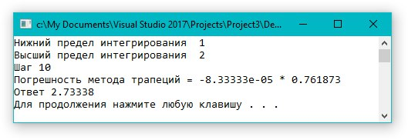

Рисунок 1